ANOTACE
- Cílová skupina:
Práce je určena pro žáky 7. ročníku
- Téma:
Teoretické základy zpracování surovin a praktická práce s těstem
- Cíl:
Využití získaných poznatků při práci v kuchyni, získání manuální zručnosti a kuchařských dovedností
- Pomůcky:
pracovní list, suroviny, potřeby k vaření ve školní cvičné kuchyňce, pracovní oblečení

- Klíčová slova:
těsto, pečení
- Pilotáž:
Žáci si ověřili schopnost manuální zručnosti při přípravě těsta a pečení pokrmu. Ocenili přehlednost zápisu receptu, zadání postupu práce a také možnost ochutnávkou ihned ověřit kvalitu svého výrobku. Také ocenili možnost aplikovat své nové vědomosti doma.

PRACOVNÍ LIST
PIZZOVÉ ŠNEKY
1. Obeznámení s receptem
2. Obeznámení s listovým těstem
3. Válení těsta
4. Výroba šneků
5. Pečení
6. Dokončení
7. Servírování
8. Ochutnávka

Úvodní kvíz pro žákyně: Pizza
Co se ti vybaví se slovem pizza?
Vyjmenuj, jaké druhy pizzy jsi někdy ochutnala?
Kdy jsi naposledy jedla pizzu?
Jaké budou pizzové šneky?

RECEPT NA PIZZOVÉ ŠNEKY

Suroviny:
1 listové těsto
pečící papír
Suroviny na náplň:
Rajčatová omáčka, plátky salámu, koření na pizzu, plátky tvrdého sýra
Postup práce – vlastní práce žáků

Na moukou posypaném vále rozválíme těsto do obdélníku.

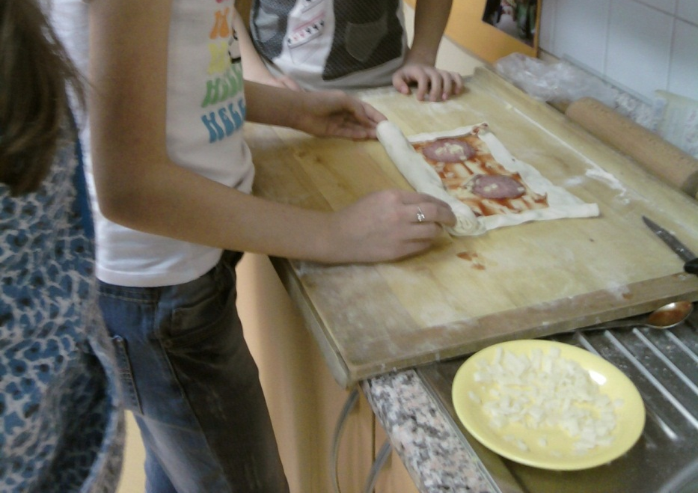

Těsto potřeme rajčatovou omáčkou, poklademe plátky salámu, sýra a posypeme koření na pizzu. Těsto zavineme a pak krájíme nožem 2 cm kolečka, která klademe na plech s pečícím papírem. Kolečka posypeme opět kořením na pizzu.

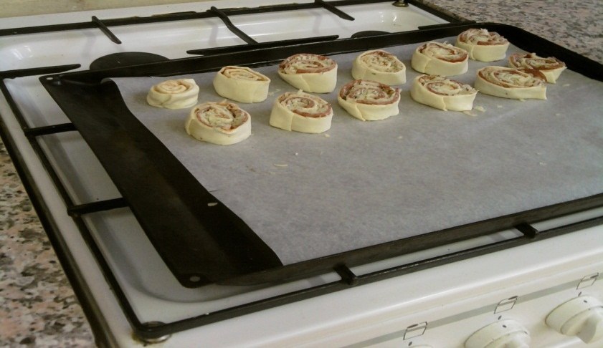
Pečeme v předehřáté troubě na 180 C asi 20 minut..

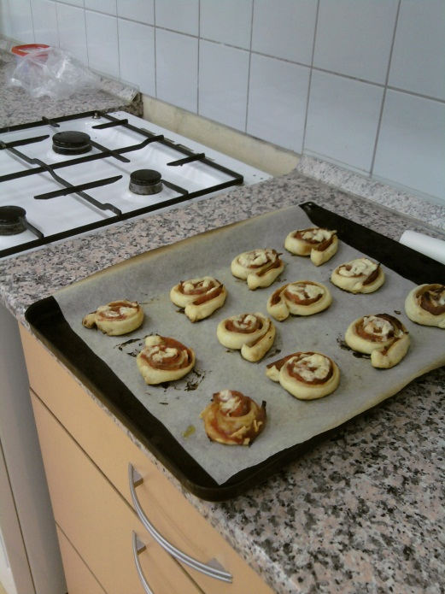

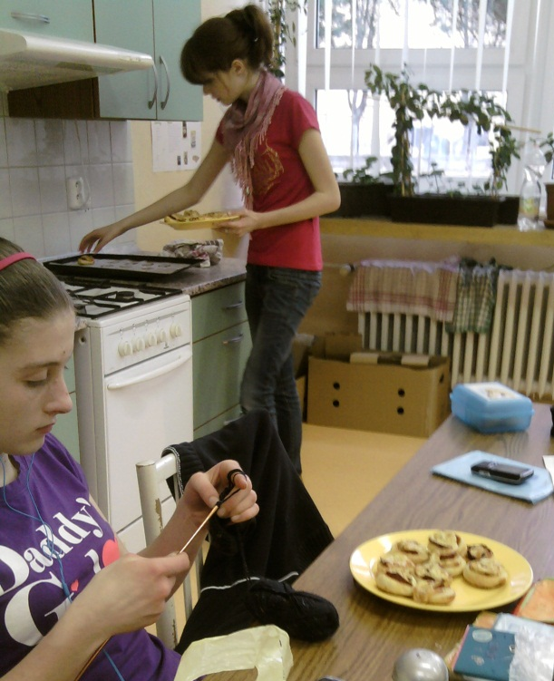

PAK UŽ JEN DOBROU CHUŤ

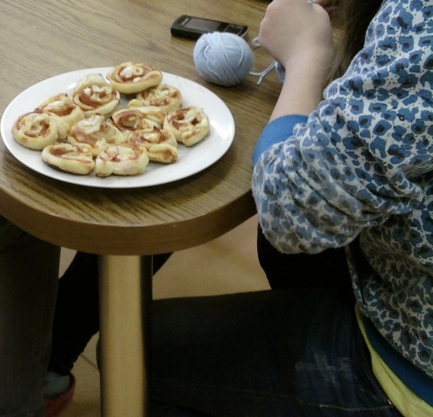

Seznam zdrojů

Zdroj: vlastní tvorba autora
Foto: vlastní fotoalbum autora
Dostupný z http://office.microsoft.com/cs-cz/images/

